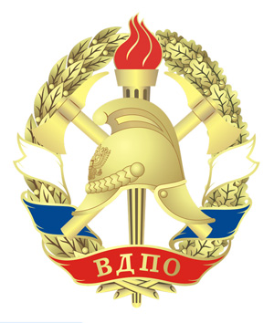 | ВДПО г. Сальска Ростовской области
ПАМЯТКА
ВЛАДЕЛЬЦАМ КВАРТИР И ДОМОВ, ИСПОЛЬЗУЮЩИХ ГАЗ В БЫТУ
ЗАКАЗЧИК ПОСЛЕ ПРИНЯТИЯ РАБОТ ОТ ИСПОЛНИТЕЛЯ ОБЯЗАН:

- ВНИМАТЕЛЬНО ознакомиться с паспортом приобретенного газового прибора и правильно выполнять изложенные в нем рекомендации.
- Не допускать к использованию газом детей, а также лиц не контролирующих свои действия
- Следить за чистотой и нормальной работой газовых приборов, вентиляции и дымоходов.
- Задвижка на дымоходе печи должна иметь отверстие или края ее срезаны для исключения в дальнейшем удушья от угарного газа.
- Соблюдать сроки очистки и проверки дымоходов и вентканалов (один раз в три месяца – кирпичные, один раз в год – асбоцементные и обязательно перед началом отопительного сезона) или же своевременно заключить договора на их техническое обслуживание организацией ВДПО.
- Устранять неисправности в отопительно - варочных печах, дымовых и вентиляционных каналах , привлекая в необходимых случаях специалистов ВДПО. Ответственность за неправильную эксплуатацию и состояние печей, дымоходов и вентиляции несут потребители.

З А П Р Е Щ А Е Т С Я !

- Оставлять без присмотра работающие газовые приборы.
- Пользоваться приборами при отсутствии тяги или наличии неисправного дымохода и вентиляции.
- Пользоваться неисправной печью с горелкой ОУП – 16, т. е. при наличии трещин и ее не герметичности , также при отсутствия вентиляционного канала.
- Вносить самостоятельно какие – либо изменения в конструкцию дымоходов, вентканалов или печи.

